BAB IV
PEMBAHASAN

  - Tahapan Analisis Sistem Baru
Tahapan analisis sistem baru berguna untuk memudahkan desa untuk merinci serta memberikan gambaran untuk rancangan sistem informasi yang dihasilkan oleh sistem yang akan diusulkan atau sistem baru yang akan dibuat untuk menggantikan sistem yang lama.
    - Kebutuhan Sistem
Kebutuhan sistem dibagi menjadi dua yaitu :
- Kebutuhan Fungsional
Sistem yang dibuat harus bisa melakukan entry data dan menampilkan data berupa informasi di Web Mobile dan dapat di lihat oleh masyarakat, Sistem yang dibuat merupakan sistem Berbasis Web Mobile yang sudah online nantinya, dan sistem yang dibuat oleh penulis harus sesuai dengan apa yang diharapkan oleh lapisan masyarakat terutama dalam penyajian informasi yang menarik dan tampilan Web Mobile yang menarik.
- Analisa Kebutuhan Non Fungsional
Analisis kebutuhan non fungsional dilakukan untuk mengetahui spesifikasi kebutuhan untuk sistem. Spesifikasi kebutuhan melibatkan analisis perangkat keras/hardware, analisis perangkat lunak/software,analisis pengguna/user.
- Analisis Perangkat keras/Hardware
hardware yang digunakan penulis untuk membangun Sistem Informasi Berbasis Web Mobile adalah sebagai berikut:
Tabel 4.1. Analisi Perangkat Keras
PC | Labtop | Web Mobile
- Processor Intel core i3 3,0 Ghz  - RAM 4 GB  - SSD 512 GB  - HDD 1 TB  - LCD Monitor 19 “  - DVD RW  - LAN Card  - USB 2.0, USB 3.0  - Printer, Mouse dan Keyboard | - Processor Intel core i3 1,5 Ghz  - RAM 4 GB  - SSD 256 GB  - Monitor 13 “  - WIFI 2/5 GHZ  - USB 2.0, USB 3.0  - Printer | - Processor 1,0 Ghz  - RAM 1 GB  - Memori 16 GB  - Monitor 4.5 “  - WIFI 2/5 GHZ

- Analisis Perangkat Lunak/Software
Perangkat lunak (software) yang digunakan penulis untuk membangun Sistem Informasi Berbasis Web Mobile adalah sebagai berikut:
PC | Labtop | Web Mobile
- Microsofot Windows 7 32 BIT  - Xampp, Notepad ++  - Adobe photoshop C3  - Pengelola internet | - Microsofot Windows 7 32 BIT  - Xampp, Notepad ++  - Adobe photoshop C3  - Pengelola internet | - Web Mobile 5 atau lebih tinggi  - Apower Miror, Pengelola internet

- Analisis Pengguna/User
Karakteristik user yang ada saat ini yaitu berumur 15 tahun keatas. User harus mengoprasika smartphone dengan baik dan dapat menggunakan Internet dengan baik.
    - Resiko Sistem
Dalam setiap sistem yang dibuat oleh manusia selain memiliki keunggulan dan kelemahan, sistem juga memiliki dampak atau resiko yang ditimbulkan ketika sistem itu diterapkan. Sistem informasi berbasis komputer terutama Web Mobile, menjadi terpopuler untuk saat ini tetapi resiko yang terjadi di masyarkat awam yang belum mengetahui internet, maka sistem informasi ini tidak akan jalan. Resiko sistem yang di buat untuk saat ini diataranya adalah, untuk membuka sebuah Web Mobile di perlukan sebuah perangkat komputer atau sejenisnya yang sudah terkoneksi ke internet, masyakat awan tidak akan bisa mengakses sistem informasi ini jika masyarakat tidak kita didik, bagaimana menggunakan sistem informasi Web Mobile.

  - Tahapan Design
Tahapan design bertujuan untuk memenuhi kebutuhan pemakai sistem mengenai gambaran yang jelas tentang rancangan sistem yang akan dibuat serta diimplementasikan menggunakan Context Diagram, Data Flow Diagram (DFD), Entity Relationship Diagram (ERD), Kamus Data,

Flowchart serta tampilan halaman input dan output.
    - Diagram konteks
Diagram konteks adalah diagram yang terdiri dari suatu proses dan menggambarkan ruang lingkup suatu sistem. Diagram konteks merupakan level tertinggi dari DFD yang menggambarkan seluruh input ke sistem atau output dari sistem. Ia akan memberi gambaran tentang keseluruan sistem. Sistem dibatasi oleh boundary (dapat digambarkan dengan garis putus). Dalam diagram konteks hanya ada satu proses. Tidak boleh ada store dalam diagram konteks
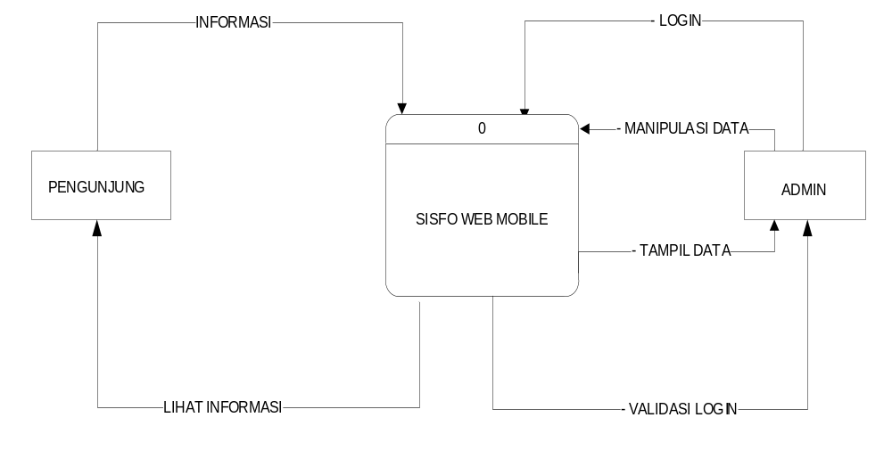 Gambar 4.1 : Context Diagram
Sumber : penulis 2023

    - Data Flow Diagram (DFD)
DFD menggambarkan sebuah sistem kontekstual data flow diagram yang akan pertama kali muncul adalah interaksi antara sistem dan entitas luar. DFD didisain untuk menunjukkan sebuah sistem yang terbagi-bagi menjadi suatu bagian sub-sistem yang lebih kecil dan untuk menggaris bawahi arus data antara kedua hal yang tersebut diatas. Diagram ini lalu "dikembangkan" untuk melihat lebih rinci sehingga dapat terlihat model-model yang terdapat di dalamnya. Adapun DFD yang ada pada Web Mobile ini adalah sebagai berikut:
      - DFD Level-0
Data Flow Diagram Level 0 merupakan uraian dari diagram konteks yang masih terdapat berbagai proses atau kegiatan didalamnya. Data Flow Diagram Level 0 yang terdapat pada Web Mobile SDN BUMIJAYA dapat dilihat pada gambar berikut:

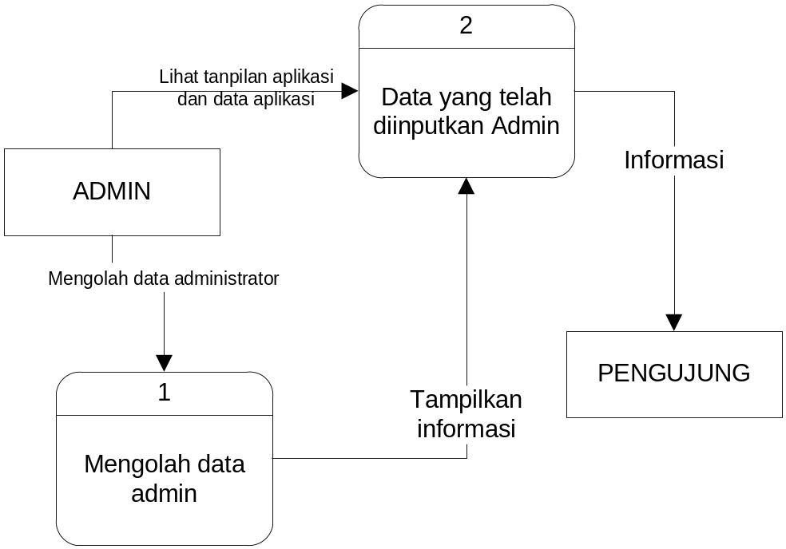
Gambar 4.2 : DFD Level-0
Sumber : Penulis 2023

      - DFD Level-1 Proses 1
Data Flow Diagram Level 1 Proses 1 merupakan uraian dari proses manipulasi data yang terdapat pada DFD level 0. Data Flow Diagram Level 1 Proses 1 dapat dilihat pada gambar berikut:
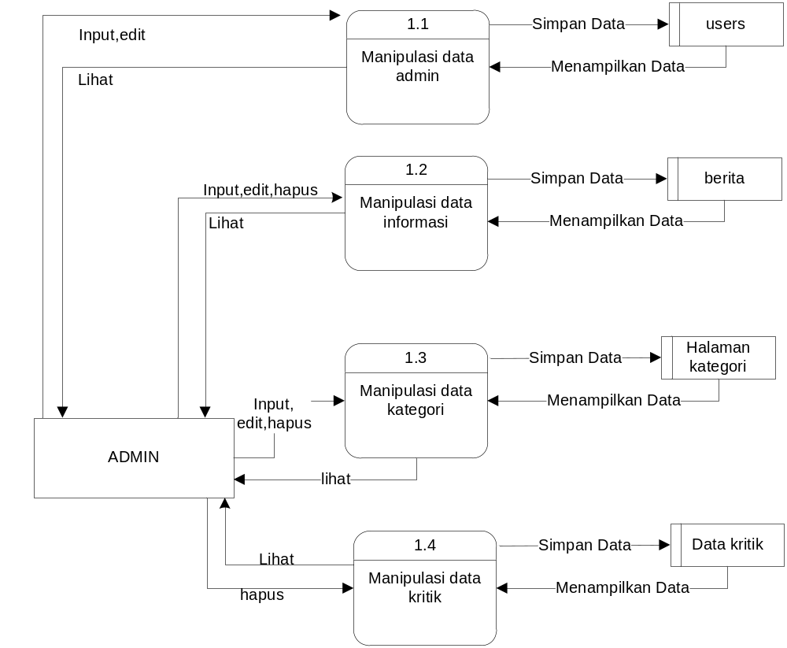
Gambar 4.3: DFD Level-1 proses 1
Sumber : Penulis 2023

      - DFD Level-1 Proses 2
Data flow diagram level 1 proses 2 merupakan penjabaran lebih detail dari DFD level 0 informasi, untuk data flow diagram level 1 proses 2 dapat dilihat pada gambar berikut :
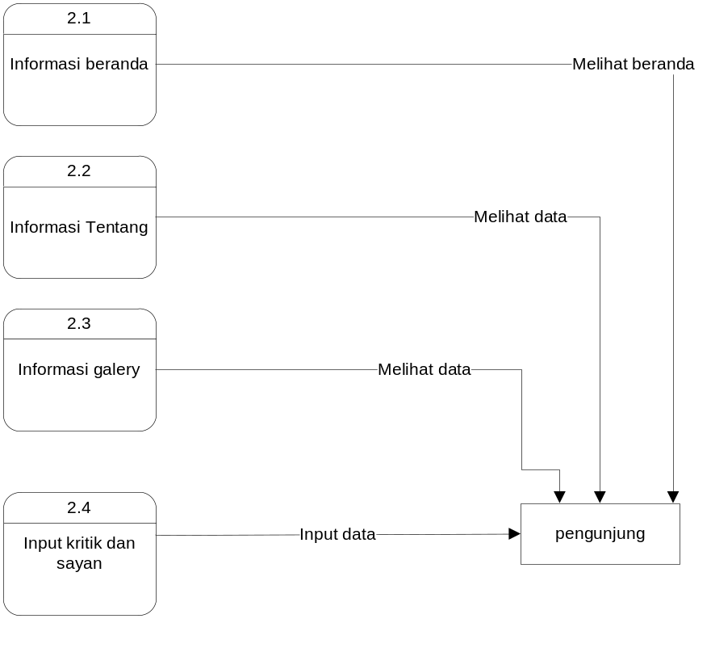
Gambar 4.4: DFD Level-1 proses 2
Sumber : Penulis 2023

    - Entity Relationship Diagram
ERD atau entity relationship diagram merupakan suatu pemaparan dalam bentuk komponen yang memiliki atribut-atribut sebagai simbol dari kenyataan. ERD dapat dilihat seperti gambar di bawah ini:
Demikian untuk membantu gambaran relasi secara lengkap terdapat tiga macam relasi, yaitu :
- One To One Relationship 2 File
Hubungan antara file pertama dengan file ke dua adalah satu berbanding satu.

- One To Many Relastionship 2 File
Hubungan antara file pertama dengan file kedua adalah satu berbanding banyak.
- Many To Many Relationship 2 File
Hubungan antara file pertama dengan file kedua adalah banyak berbanding banyak.
- One To One 2 Atribut Dalam 1 File
Hubungan antara satu atribut dengan atribut dalam satu file yang sama mempunyai hubungan satu lawan satu
- One To Many Atribute Dalam 1 File
Hubungan antara satu atribut dengan atribut yang lain dalam satu file yang sama mempunyai hubungan satu lawan banyak.
- Many To Many Atribute Dalam 1 File
Hubungan antara satu atribut dengan atribut yang lain dalam satu file yang sama mempunyai hubungan banyak lawan banyak.
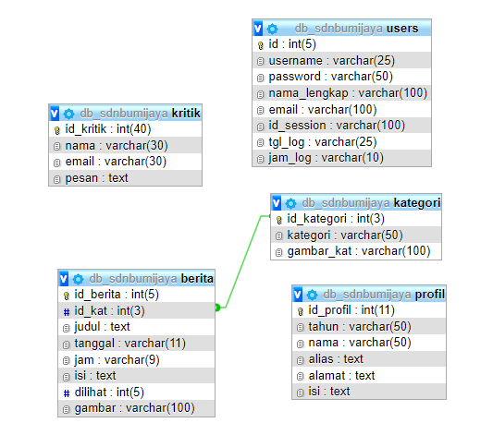
Gambar 4.5 : ERD
Sumber : Penulis 2023
    - Kamus Data (Data Dictionary)
Dengan kamus data analis sistem dapat mendefinisikan data yang mengalir di sistem dengan lengkap. Pada tahap analisis sistem, kamus data digunakan sebagai alat komunikasi antara analis sitem dengan pemakai sistem tentang data yang mengalir ke sistem, yaitu tentang data yang masuk ke sistem dan tentang informasi yang dibutuhkan oleh pemakai sistem. Pada tahap perancangan sistem, kamus data
digunakan untuk merancang input, merancang laporan-laporan dan database. Kamus data dibuat berdasarkan arus data yang ada di Data Flow Diagram (DFD). Arus data di DFD sifatnya adalah global, hanya ditunjukkan nama arus datanya saja. Keterangan lebih lanjut tentang struktur dari suatu arus data di DFD secara lebih terinci dapat dilihat di kamus data.
- Tabel Berita
- Nama : berita
- Database : db_sdnbumijaya
- Fungsi : menyimpan berita yang ada di laman
- Struktur data :
Tabel 4.1 Tabel Berita
Sumber: Penulis, 2023
Column | Type | Null | Default | Index | Extra
Id_berita | Int(5) | No | None | Primary Key | Auto_Increment
Id_kategori | Int(5) | No | None
Username | Varchar(30) | No | None
Judul | Varchar(100) | No | None
Judul_seo | Varchar(100) | No | None
Headline | Enum(‘Y’,’N’) | No | Y
Isi_berita | Text | No | None
Hari | Varchar(20) | No | None
Tanggal | Date | No | None
Jam | Time | No | None
Gambar | Varchar(100) | No | None
Dibaca | Int(5) | No | 1
Tag | Varchar(100) | No | None

- Tabel Profil
- Nama : profil
- Database : db_sdnbumijaya
- Fungsi : Menyimpan profil aplikasi yang ada di laman
- Struktur data :
Tabel 4.2 Tabel profil
Sumber: Penulis, 2023
Column | Type | Null | Default | Index | Extra
id_profil | int(11) | No | None | Primary Key | Auto_Increment
tahun | varchar(50) | No | None
nama | varchar(50) | No | None
alias | varchar(100) | No | None
alamat | text | No | None
isi | text | No | None
akabest | varchar(100) | No | None

- Tabel Kritik
- Nama : kritik
- Database : db_sdnbumijaya
- Fungsi : Menyimpan kritik pengunjung yang ada di laman
- Struktur data :
Tabel 4.3 Tabel kritik
Sumber: Penulis, 2023
Column | Type | Null | Default | Index | Extra
id_kritik | int(40) | No | None | Primary Key | Auto_Increment
nama | varchar(30) | No | None
email | varchar(30) | No | None
pesan | text | No | None

- Tabel kategori
- Nama : kategori
- Database : db_sdnbumijaya
- Fungsi : menyimpan data kateogri e-sdnbumijaya di aplikasi yang ada di laman
- Struktur data :
Tabel 4.4 Tabel kategori
Sumber: Penulis, 2023
Column | Type | Null | Default | Index | Extra
id_kategori | varchar(110) | No | None | Primary key | Auto_Increment
kategori | varchar(25) | Yes | None

- Tabel users
- Nama : users
- Database : db_sdnbumijaya
- Fungsi : menyimpan data pendaftaran user
- Struktur data :
Tabel 4.5 Tabel user
Sumber: Penulis, 2023
Column | Type | Null | Default | Index | Extra
Username | Varchar(50) | No | None | Primary  Key | Auto_increment
Password | varchar(50) | No | None
Nama_lengkap | varchar(50) | No | None
email | varchar(100) | No | None
No_tlp | varchar(12) | No | None
Level | Varchar(10) | No | User
Blokir | Enum(“Y”,”N”) | No | None
Id_sesion | Varchar(100) | No | None

    - Flowchart Web Mobile SDN Bumijaya
      - Flowchart Pengunjung
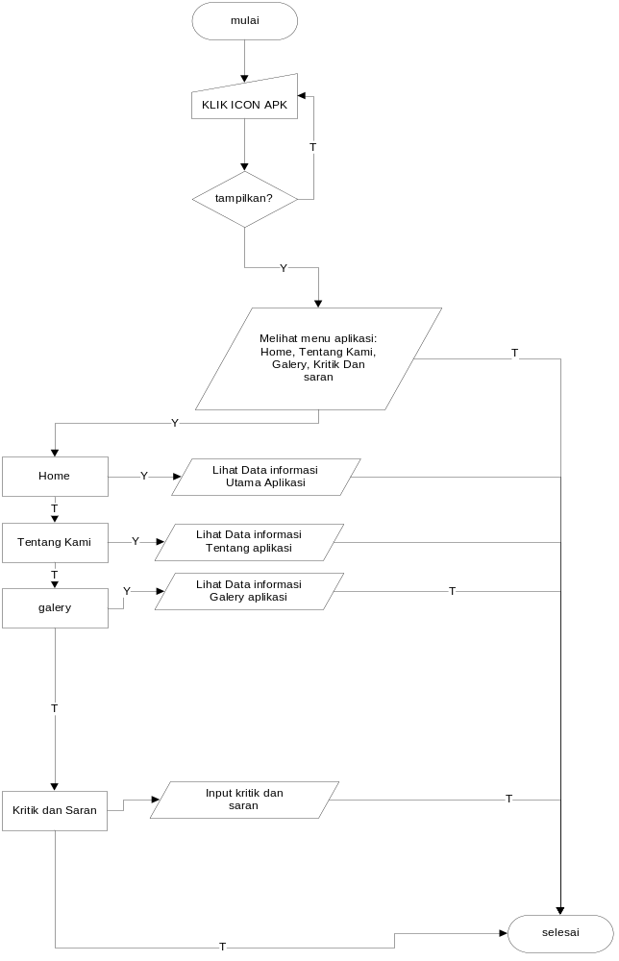
Gambar 4.7 : Flowchart pengunjung
Sumber : Penulis 2023
      - Flowchart Halaman admin
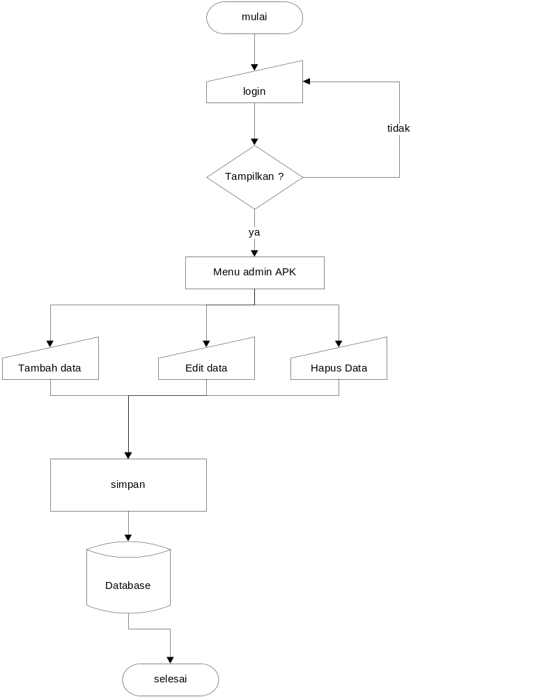

Gambar 4.8 : Flowchart halaman Admin
Sumber : penulis 2023

    - Rancangan File Master
      - File Master Admin
Halaman admin perlu dirancang sedemikian rupa dengan harapan dapat memberikan kenyamanan dan kemudahan kepada admin pada saat menginputkan data/informasi kedalam Web Mobile. Adapun perancangan tampilan halaman admin seperti ditunjukan pada gambar berikut :
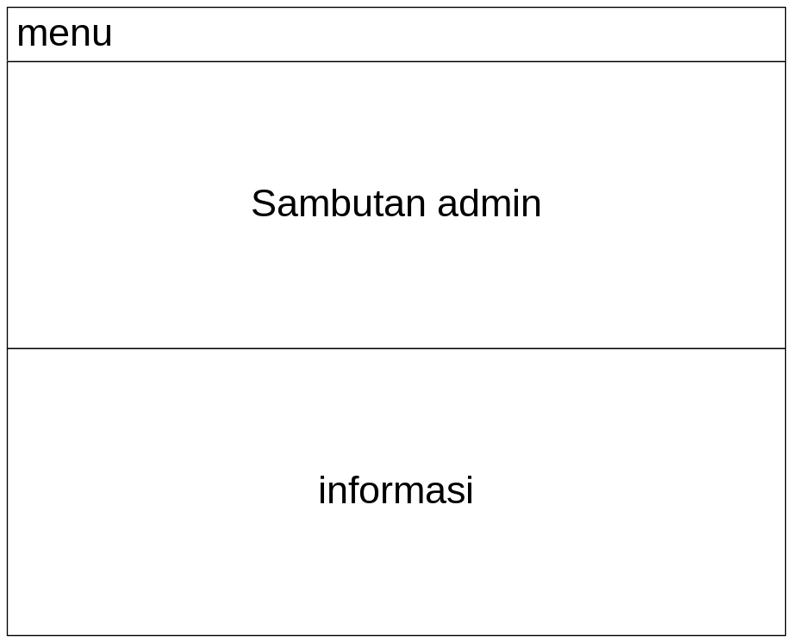
Gambar 4.9 : File Master Admin
Sumber : penulis 2023

    - Rancangan Dialog Input (Tampilan Input)
- Rancangan Input Admin
Rancangan input admin merupakan rancangan input yang digunakan oleh admin untuk menambah password yang baru. Bentuk rancangan input admin pada Web Mobile ini adalah sebagai berikut :
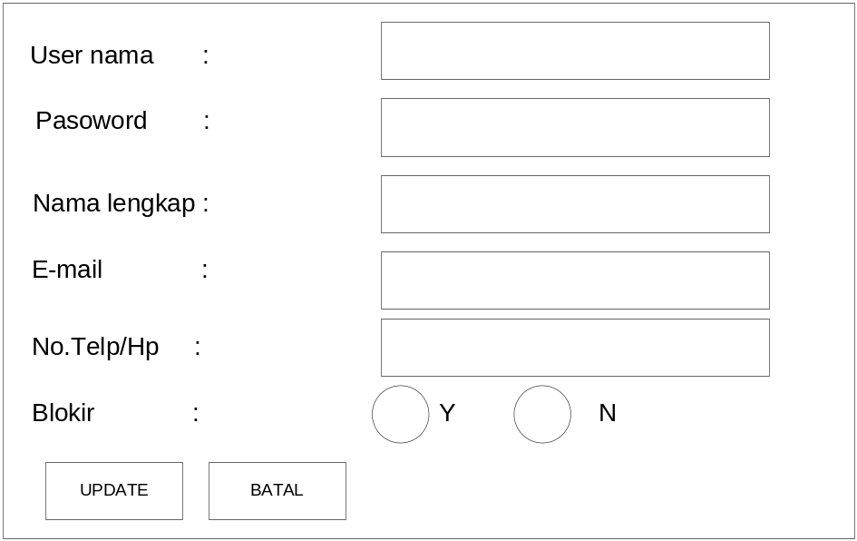
Gambar 4.10 : Rancangan Input admin
Sumber : penulis 2023

- Rancangan Input Berita
Rancangan input Berita merupakan rancangan input yang digunakan oleh admin untuk menambah Berita baru ke dalam Web Mobile. Bentuk rancangan input Berita pada Web Mobile ini adalah sebagai berikut :
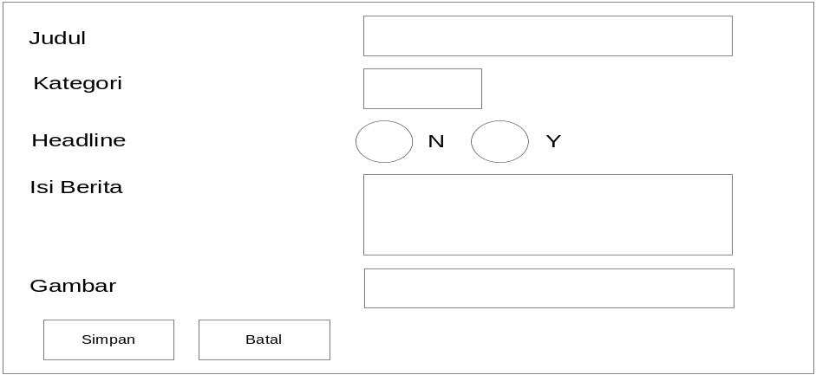
Gambar 4.11 : Rancangan Input Berita
Sumber : penulis 2023

- Rancangan Input kategori
Rancangan input kategori merupakan rancangan input yang digunakan oleh admin untuk menambah kategori pada Web Mobile. Bentuk rancangan input kategori pada Web Mobile ini adalah sebagai berikut :
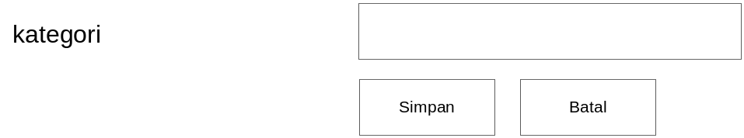Gambar 4.12 : Rancangan Input kategori
Sumber : penulis 2023

- Rancangan profil
Rancangan profil di gunakan oleh admin untuk mengiputkan profil aplikasi dan hubungi kami di aplikasi . adapun rancangan halaman profil pada Web Mobile adalah sebagai berikut :
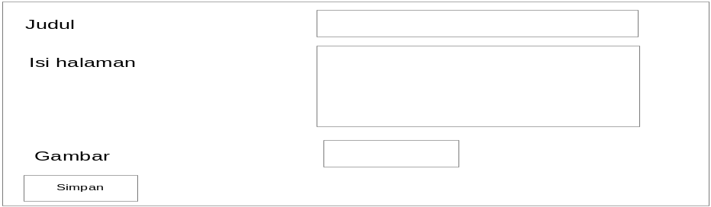
Gambar 4.13 : Rancangan Input profil
Sumber : penulis 2023

- Rancangan Input Kritik dan Saran
Rancangan input form kritik dan saran merupakan rancangan input yang digunakan oleh pengujung untuk menanyakan informasi tentang informasi kebudayaan Lampung. Bentuk rancangan input form Kritik dan Saran pada Web Mobile ini adalah sebagai berikut :
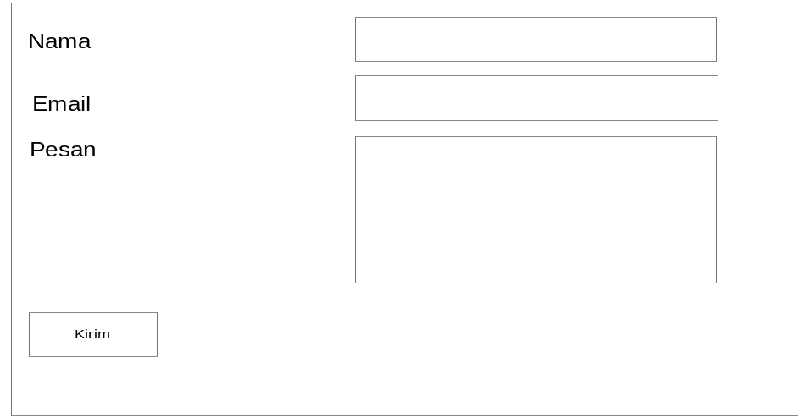
Gambar 4.14 : Rancangan Input Form Kritik dan saran
Sumber : penulis 2023

    - Dialog Output (Tampilan Output)
Berdasarkan rancangan yang dibuat, terdapat tampilan output yang disesuaikan dengan pembuatan database Web Mobile. Tampilan output tersebut adalah sebagai berikut:
- Rancangan Halaman Utama Web Mobile
Pada saat pengunjung membuka sebuah Web Mobile, pengunjung akan disuguhkan beberapa informasi yang terdapat pada halaman utama Web Mobile tersebut. Rancangan halaman utama pada Web Mobile ini adalah sebagai berikut :
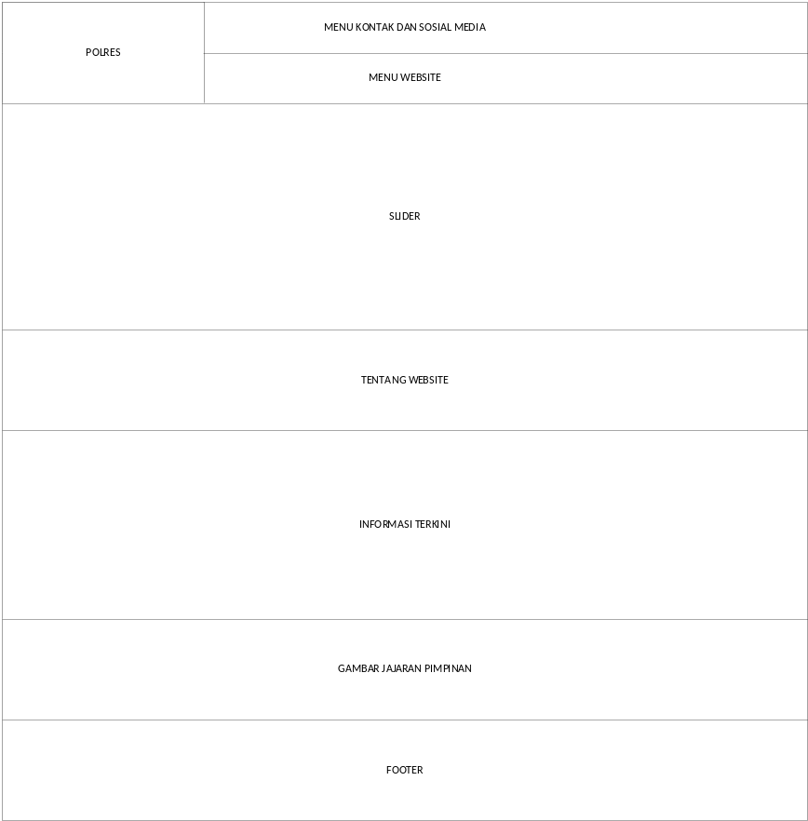
Gambar 4.15 : Rancangan Halaman Utama Web Mobile
Sumber : penulis 2023

- Rancangan Halaman tentang kami
Halaman tentang kami merupkan halaman yang berisik informasi tentang kebudayaan Lampung sdnbumijaya. Rancangan halaman tentang kami pada Web Mobile ini adalah sebagai berikut :
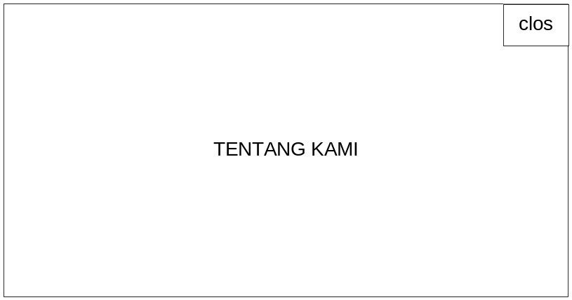
Gambar 4.16 : Rancangan Halaman Tentang Kami
Sumber : penulis 2023

- Rancangan Halaman Galery
Halaman galery berisi tentang gallery informasi yang telah di input oleh admin. Rancangan halaman galery pada Web Mobile ini adalah sebagai berikut :
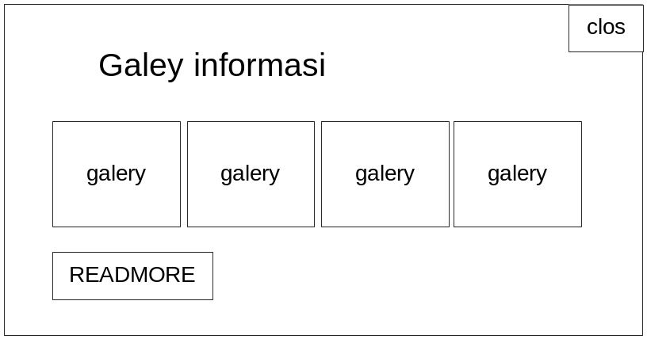
Gambar 4.17 : Rancangan Halaman galery
Sumber : penulis 2023
  - Tampilan implementasi
Tahap implementasi merupakan tahap meletakkan sistem agar siap untuk dioperasikan. Dengan tujuan untuk melakukan uji coba pada perangkat keras sebagai sarana pengolahan data dan penyajian informasi. Kegiatan-kegiatan yang dapat dilakukan pada tahap implementasi ini adalah dari proses membuka program Web Mobile membuka link-link yang ada dan menutup atau keluar dari program.
    - Membuka aplikasi Web Mobile
Untuk masuk ke aplikasi , harus menguduh dahulu di playstore dan menginstall aplikasi di smartphone pengunjung, berikut ini merupakan tampilan aplikasi ketika di buka di smartphone.
- Tampilan Halaman Beranda
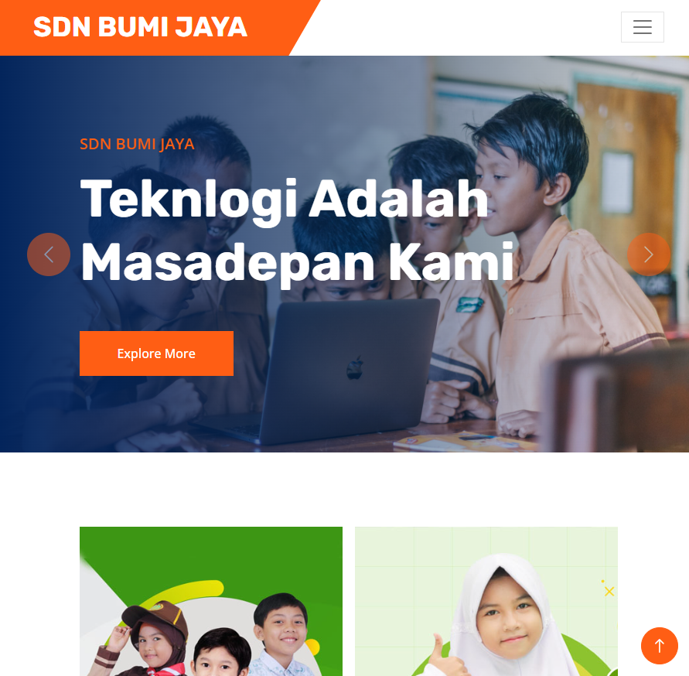
Gambar 4.18 : Tampilan Halaman Beranda
Sumber : penulis 2023

- Tampilan Halaman tentang Kami
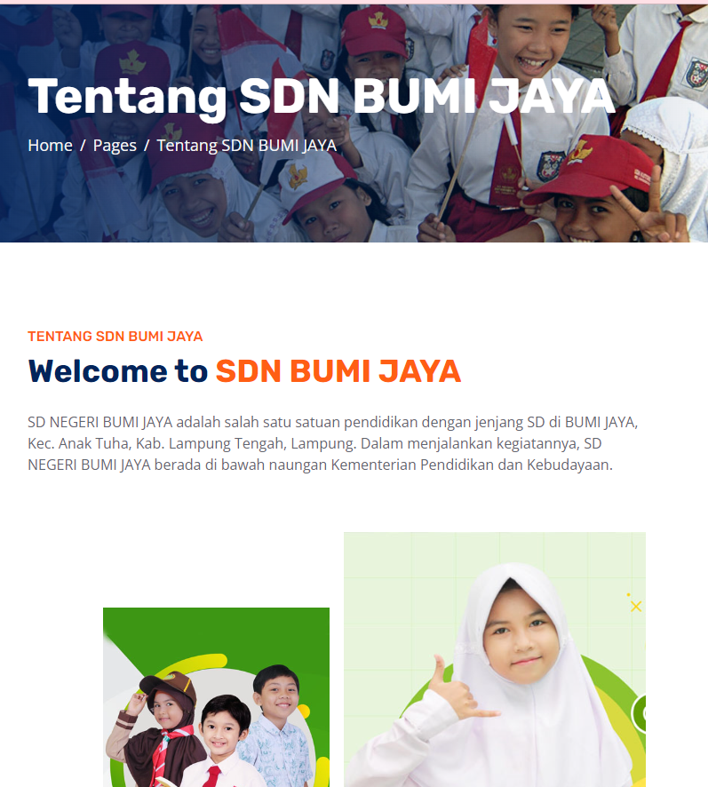
Gambar 4.19 : Tampilan Halaman tentang kami
Sumber : penulis 2023

- Tampilan Halaman Galery
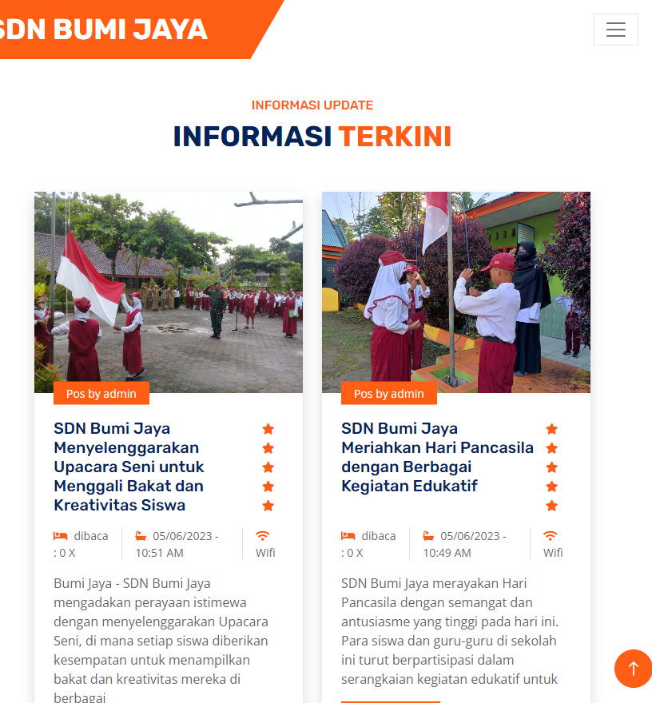
Gambar 4.20 : Tampilan Halaman Galery
Sumber : penulis 2023

- Tampilan Halaman hubungi kami
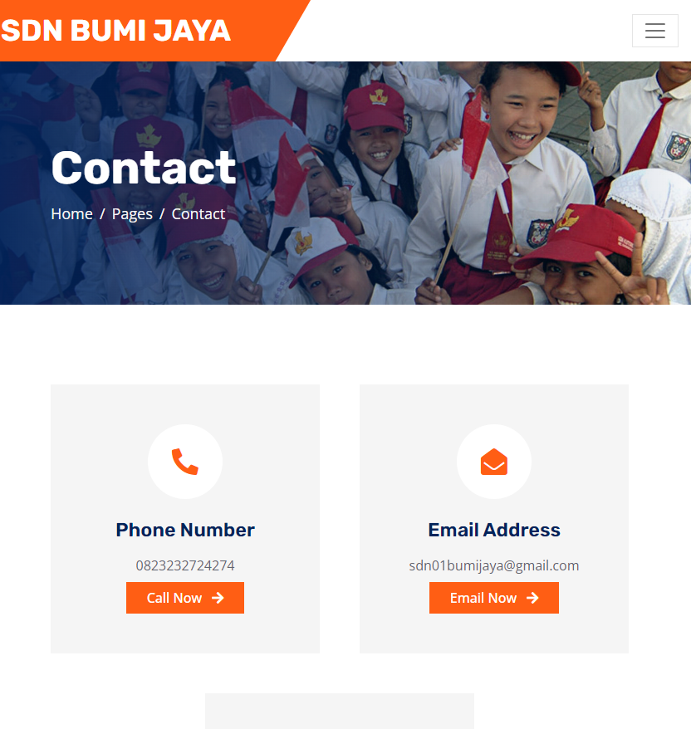
Gambar 4.21 : Tampilan Halaman hubungi kami
Sumber : penulis 2023

    - Membuka Halaman Admin
Untuk masuk ke halaman admin Web Mobile, admin harus melakukan login terlebih dahulu dengan memasukkan username dan password.

- Halaman Login
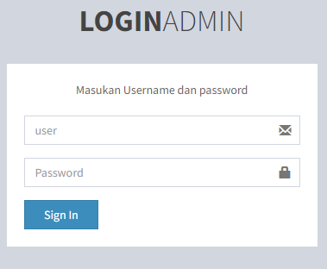
Gambar 4.28 : Tampilan Halaman Login
Sumber : penulis 2023

- Halaman Utama Admin
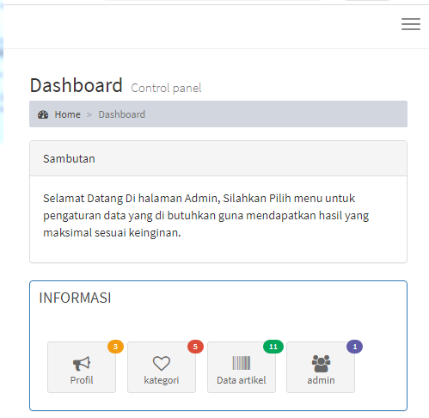
Gambar 4.29 : Tampilan Halaman Utama Admin
Sumber : penulis 2023

    - Perangkat Pendukung Sistem Yang Baru
- Hardware
Spesifikasi hardware yang digunakan penulis untuk membangun sistem informasi Berbasis Web Mobile adalah sebagai berikut:
- Processor Intel core i3 3,0 Ghz
- RAM 2 GB
- Harddisk 500 GB
- LCD Monitor 14 “
- VGA 128 MB
- DVD RW
- LAN Card
- USB 2.0, USB 3.0
- Printer, Mouse dan Keyboard
Spesifikasi minimal hardware yang direkomendasikan penulis kepada pengguna (user) dapat menggunakan/mengakses sistem informasi Berbasis Web Mobile adalah sebagai berikut:
- Prosesor 1 ghz
- RAM 1 gb
- internal 8gb
- VGA 32mb
- jaringan 4G
- Monitor resolusi 1024X600px
- WiFi
- Software
Spesifikasi minimal software yang diajukan penulis adalah sebagai berikut :
- Sistem Opresi : Web Mobile 5 Keatas

- Brainware
Spesifikasi brainware administrator (admin) untuk mengolah Web Mobile yang direkomendasikan penulis adalah sebagai berikut:
- menguasai atau memahami bahasa pemrograman java, php, mysql, Web Mobile editor, dan Desa grafis. Hal ini digunakan jika administrator sebagai pusat kendali program ini melakukan perubahan data dan isi tampilan Web Mobile.
- Membuat security sistem
Hal ini untuk menjaga keamanan data dan rancangan span (sampah elektronik) maupun hacker.
  - Implementasi koding program
Terlampir
  - Analisis Keuntungan dan Kelemahan
Berdasarkan Web Mobile yang telah dibuat maka kelebihan yang dapat diperoleh adalah sebagai berikut:
- Informasi dapat selalu diupdate oleh user admin.
- Pemanfaatan informasi berbasis teknologi lebih maksimal dalam hal persebaran informasi, sehingga lebih luas cakupan dan wilayah persebarannya.
- diharapkan dapat mendukung program Desa berbasis IT (Ilmu dan Teknologi)
Disamping
kelebihan yang diberikan Web Mobile yang dibuat terdapat kekurangan yang diakibatkan kurannya SDM dan fasilitas yang dimiliki pihak SDN BUMIJAYA kekurangan tersebut antara lain:
- Pendataan dan informasi dalam persebaran informasi yang dilakukan secara online membutuhkan jaringan yang terkoneksi dengan internet, sehingga dibutuhkan kemampuan server yang dapat menampung dan mengkoordinir pendataan didalamnya.
- Software yang digunakan dalam pembuatan Web Mobile bervariasi sehingga memerlukan perangkat komputer yang mampu mengoprasikan software-software tersebut secara optimal dan SDM yang mampu mengoprasikan software-software tersebut agar dalam Web Mobile tersebut dapat berjalan maksimal terutama pengadaan data.

